Sytuacja na EURPLN, USDPLN
ergokantor.pl
24.05.2017, 9:15

EURPLN
Na wykresie tygodniowym cena przetestowała cieniem świecy dolne ograniczenie kanału wzrostowego. Korpus świecy z zeszłego tygodnia zamknął się powyżej mierzenia 61,8% Fibo impulsu wzrostowego mierzonego od kwietnia 2015 do stycznia 2016. Obecnie, świeca tygodniowa jest wzrostowa. Sytuacja ta może sugerować, iż 6-cio miesięczny trend spadkowy, może być na wykończeniu, a cena poruszać się będzie na północ. Wiele będzie zależeć od zamknięcia świecy z tego tygodnia oraz świecy miesięcznej w przyszłym tygodniu.

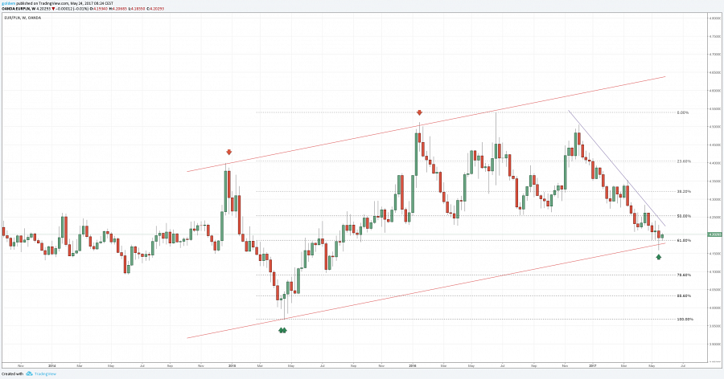

W bardzo ciekawym momencie znajdujemy się na wykresie 4-ro godzinnym. Cena znajduje się pomiędzy dolnym ograniczeniem wzrostowego kanału trendowego a linią trendu spadkowego wyrysowaną po szczytach z 6 grudnia, 13 marca i 21 kwietnia. Wczoraj po raz kolejny zaksięgowaliśmy równość korekt w trendzie spadkowym. Reakcja podaży nie była już jednak tak silna, co może sugerować, iż niedźwiedzie nie mają już siły do dalszego umacniania złotego. W przypadku spadków może dojść do kolejnego testu dolnego ograniczenia kanału, a w przypadku jego trwałego wybicia wsparcie znajduje się na poziomie 4,16. W przypadku wzrostów cena powinna przetestować poziom linii lokalnego trendu spadkowego, a po jej trwałym pokonaniu droga do 4,28 będzie stała otworem.

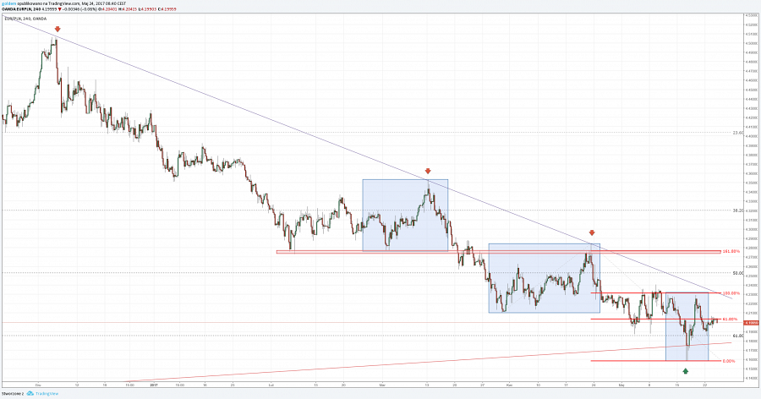

USDPLN
Dolar przebił większość istotnych wsparć, otwierając sobie drogę nawet do poziomu 3,64. W tym momencie trzeba się zastanowić, czy dolar będzie faktycznie taki słaby, a złotówka taka mocna. Naszym zdaniem jest na to szansa, jednakże scenariuszem bazowym jest odwrót na północ i znaczna korekta. Osłabienie dolara na szerokim rynku spowodowane jest zamieszaniem politycznym wokół Prezydenta Donalda Trumpa, a nie czynnikami fundamentalnymi. Sytuacja może się diametralnie zmienić już za kilka dni, gdy będziemy się zbliżać do kolejnej decyzji FED-u w sprawie stóp procentowych w Stanach Zjednoczonych. Zatem, gdyby miał się ziścić scenariusz spadkowy, to cena może przetestować poziom nawet 3,64. W przypadku wzrostów oporem będzie poziom 3,89.

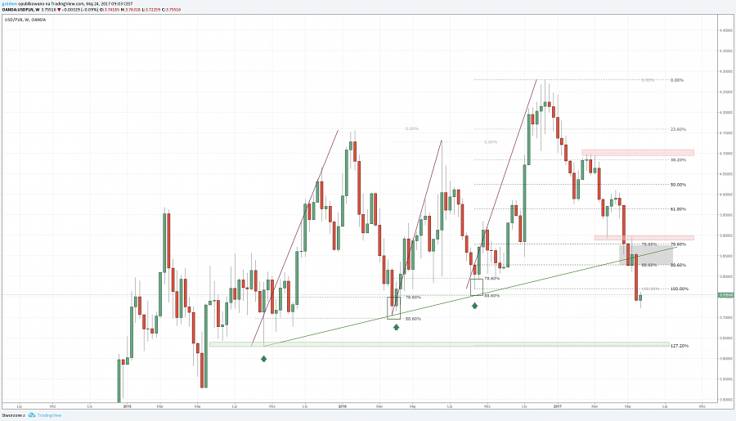

Na niższym interwale, cena porusza się w spadkowym kanale trendowym. Po dwukrotnym teście kanału trendowego nastąpiła niewielka korekta. Obecnie zauważalna jest słabość popytu, gdyż cena nie ma sił przetestować górnego ograniczenia kanału trendowego. W przypadku spadków wsparciem pozostają ostatnie dołki przy 3,7250, a następnie dolne ograniczenie kanału. W przypadku wzrostów oporem będzie górne ograniczenie kanału przy 3,77, a następnie poziom 3,81.

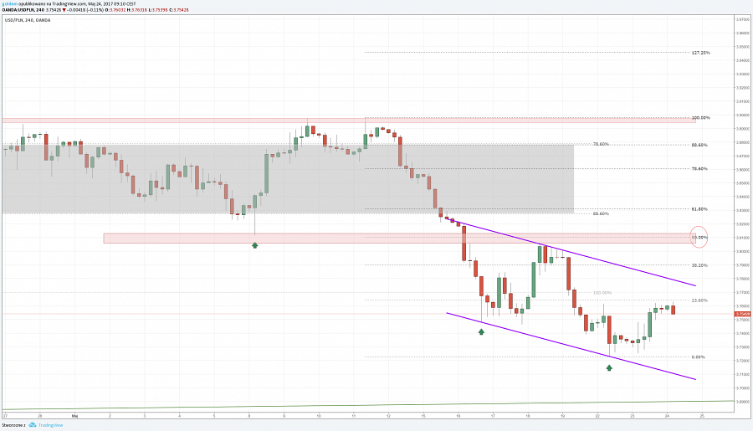

Komentarz walutowy nie jest rekomendacją w rozumieniu Rozporządzenia MF z 19 października 2005 roku. Został sporządzony w celach informacyjnych i nie powinien stanowić podstawy do podejmowania decyzji inwestycyjnych. Goldem Sp. z o.o., właściciel marki ergokantor.pl i autor komentarza nie ponoszą odpowiedzialności za decyzje inwestycyjne podjęte na podstawie informacji zawartych w niniejszym komentarzu.

